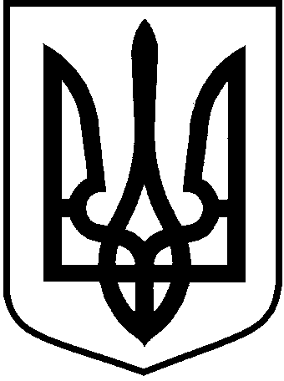
ЛОЦКИНСЬКА сільська рада
Баштанського району Миколаївської області
ВИКОНАВЧИЙ КОМІТЕТ
рішення

30 серпня 2019 р. | с. Лоцкине | № 4

Про накладення адміністративного стягнення
за статтями 197, 198 Кодексу України про
адміністративні правопорушення

Керуючись підпунктом 4 пункту «б» частини першої статті 38, частиною 6 статті 59 Закону України «Про місцеве самоврядування в Україні» від 21 травня 1997 року № 280/97-ВР, Законом України «Про внесення змін до деяких законодавчих актів України щодо розширення повноважень органів місцевого самоврядування та оптимізації надання адміністративних послуг» від 12 грудня 2015 року №888, статтями 197, 198 Кодексу України про адміністративні правопорушення, розглянувши протоколи про адміністративні правопорушення, передбачені статтями 197,198 КупАП, надані інспектором Лоцкинської сільської ради, що відповідає за реєстрацію місця проживання фізичних осіб, виконавчий комітет Лоцкинської сільської ради

ВИРІШИВ:

1. На громадянку Абросімову Мирославу Іванівну 17.07.1956 р.н.,
зареєстровану в с-щі Перемога Баштанського району вул. Миру буд. 24, накласти адміністративне стягнення у вигляді штрафу.
2. На громадянку Арсенюк Наталію Олександрівну 01.01.1974 р.н.,
зареєстровану в с-щі Перемога Баштанського району вул. Миру буд. 6 кв.1, накласти адміністративне стягнення у вигляді попередження.
3.На громадянина Арсенюка Ігоря Юрійовича 20.09.1995 р.н., зареєстрованого в с-щі Перемога Баштанського району вул. Миру буд. 6 кв.1, накласти адміністративне стягнення у вигляді штрафу.
4. На громадянина Булдакова Олега Миколайовича 19.07.1963 р.н., зареєстрованого в с-щі Лоцкине Баштанського району вул. Івана Франка буд. 42, накласти адміністративне стягнення у вигляді попередження.

Сільський голова Л.М. Кузьміна

